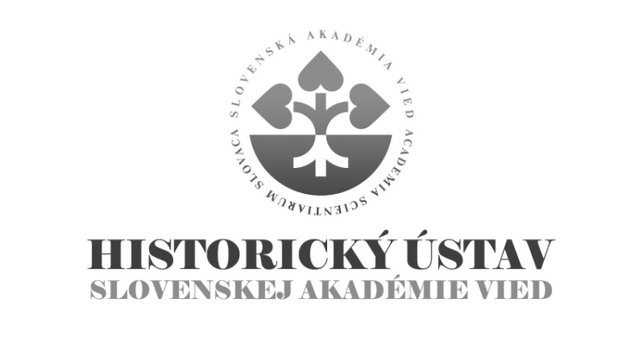

Témy doktorandského štúdia

externej vzdelávacej inštitúcie

v akademickom roku 2013/2014

Študijný odbor – číslo 2.1.9 – slovenské dejiny

Interné doktorandské štúdium:

1. Hospodárska politika za dynastie Anjouovcov.
školiteľ: PhDr. Martin Štefánik, PhD.

2. Úrad palatína v Uhorsku do konca 14.storočia.
školiteľ: Prof., PhDr. Ján Lukačka, CSc.

3. Historické dielo humanistu Petra Révaia (1568 – 1622).
školiteľka: PhDr. Eva Frimmová, CSc.

4. Novoveký cestopis (konkrétne dielo podľa dohody).
školiteľ: PhDr. Viliam Čičaj, CSc.

5. Manželstvo, prekážky a formy uzatvorenia a rozlúčenia manželstva v historickej perspektíve.
školiteľka: PhDr. Tünde Lengyelová, CSc.

6. Obdobie osmanskej okupácie a jej vplyv na život v pohraničných oblastiach (vybrané problémy).
školiteľka: PhDr. Tünde Lengyelová, CSc.

7. Vývoj stoličnej/župnej správy v prvej polovici 19. storočia.
školiteľ: Peter Šoltés, PhD.

8. Migrácia obyvateľstva v prvej polovici 19. storočia a jej vplyv na demografický a sociálny vývoj vybraného mikroregiónu.
školiteľ: Peter Šoltés, PhD.

9. Mestské správy vo vybraných mestách Uhorska/Slovenska v prvej polovici 19. storočia.
školiteľka: PhDr. Elena Mannová, CSc.

10. Slovensko v procesoch druhej priemyselnej revolúcie 1867 - 1918 (koncepcie, prístupy, komparácie).
školiteľ: PhDr. Ľudovít Hallon, CSc.

11. Povojnová rekonštrukcia dopravného systému na Slovensku.
školiteľ: RNDr. Miroslav Morovics, CSc.

12. Náhľady na vedu v myslení slovenských národovcov: od štúrovského po matičné obdobie.
školiteľ: Karol. Hollý, PhD.

13. Normalizácia na Slovensku v 70. rokoch 20. storočia. Politické aspekty.
školiteľka: PhDr. Elena Londáková, CSc.

Externé doktorandské štúdium:

1. Župné elity v Uhorsku v 19. storočí na príklade konkrétnej župy alebo municipálneho mesta.
školiteľka: Gabriela Dudeková, PhD.

Bližšie informácie o prijímacom konaní sú na webovej stránke: www.fphil.uniba.sk – Veda – Doktorandské štúdium – Prijímacie konanie.

Témy doktorandského štúdia

externej vzdelávacej inštitúcie

v akademickom roku 2013/2014

Študijný odbor – číslo 2.1.8 – všeobecné dejiny

Interné doktorandské štúdium:

1. Panónske mestá v 6. storočí.

školiteľ: Peter Bystrický, PhD.

2. Helsinský proces a Československo (cesta k Záverečnému helsinskému aktu v auguste 1975).

školiteľka: PhDr. Edita Ivaničková, CSc.

3. Politické hranice a vedomostné transfery v polovici 20. storočia.

školiteľka: Marína Zavacká, PhD.

4. Kontinutity a diskontinuity sociálnych praxí v 70. až 90. rokoch 20. storočia.

školiteľka: Marína Zavacká, PhD.

Bližšie informácie o prijímacom konaní sú na webovej stránke: www.fphil.uniba.sk – Veda – Doktorandské štúdium – Prijímacie konanie.

